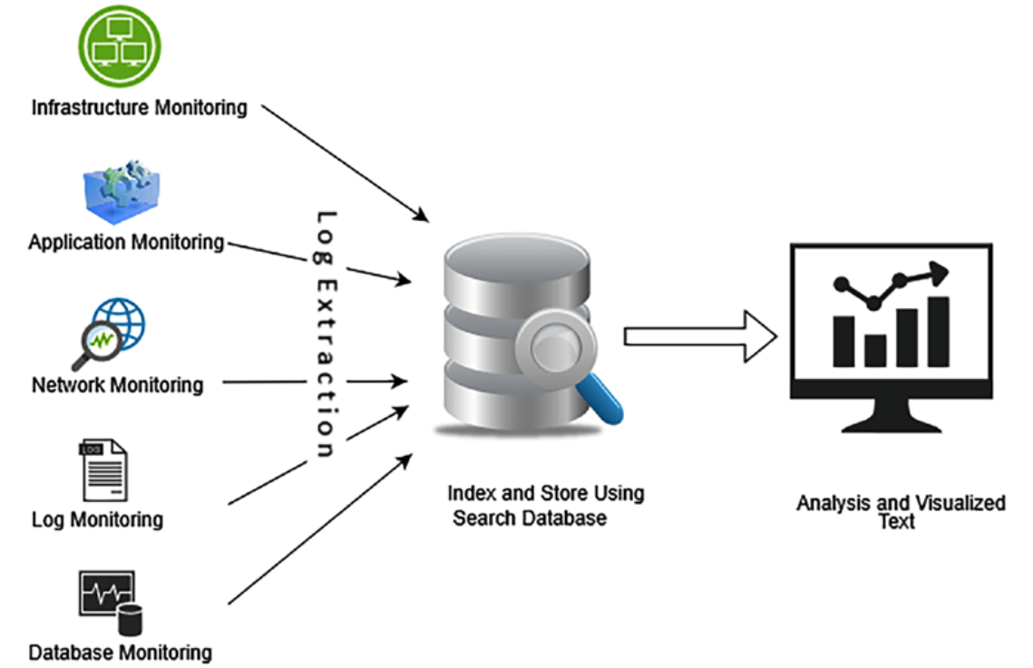
### Security monitoring: The following significant components show where monitoring needs to be applied:
• Network security: Monitor any unauthorized port opening, suspicious IP address, and activity
• User access: Monitor any unauthorized user access and suspicious user activity
• Application security: Monitor any malware or virus attack
• Web security: Monitor a Distributed Denial of Service (DDoS) attack, SQL injection, or Cross-Site Scripting (XSS)
• Server security: Monitor any gap in security patches
• Compliance: Monitor any compliance lapses such as violations of Payment Card Industry (PCI) compliance checks for payment applications or the Health Insurance Portability and Accountability Act (HIPAA) for healthcare applications
• Data security: Monitor unauthorized data access, data masking, and data encryption at rest and in transit
### Platform monitoring: These may include the following:
• Memory caching: Redis and Memcached
• Relational database: Oracle Database, Microsoft SQL Server, Amazon Relational Database Service (RDS), PostgreSQL
• NoSQL database: Amazon DynamoDB, Apache Cassandra, MongoDB
• Big data platform: Apache Hadoop, Apache Spark, Apache Hive, Apache Impala, Amazon Elastic MapReduce (EMR)
• Containers: Docker, Kubernetes, OpenShift
• Business intelligence tool: Tableau, MicroStrategy, Kibana, Amazon QuickSight
• Messaging system: MQSeries, Java Message Service (JMS), RabbitMQ, Simple Queue Service (SQS)
• Search: Elasticsearch, Solr search-based application
### Application monitoring: Application monitoring may include metrics, such as the following:
• Endpoint invocation: Number of requests in a given period
• Response time: Average response time to fulfill the request
• Throttle: Number of valid requests spilled out as the system runs out of capacity to handle the additional requests
• Error: Application throws an error while responding to a request
### Infrastructure monitoring: These are the core services such as storage, servers, network traffic, load balancer, and so on. Infrastructure monitoring may consist of metrics, such as the following:
• CPU usage: Percentage of CPU utilized by the server in a given period
• Memory usage: Percentage of Random-Access Memory (RAM) utilized by the server in a given period
• Network utilization: Network packets in and out over the given period
• Disk utilization: Disk read/write throughput and Input/Output Operations per Second (IOPS)
• Load balancer: Number of request counts in a given period
### Log monitoring
For a proactive approach, you should have the ability to stream logs in a centralized place and run queries to monitor and identify the issue.
if some product page is throwing an error, you need to know the error immediately and fix the problem before the user complains, else you will suffer a revenue loss. In the case of any network attack, you need to analyze your network log and block suspicious IP addresses. Those IPs may be sending an erroneous number of data packets to bring down your application

= Các thông số tối thiểu cần hiển thị trên DashBoard của hệ thống giám sát =
# dashboard hệ persistent. Chỗ này sẽ là các chỉ số của đội database, thường là về tài nguyên của hội database này như:
- CPU / load
- IOPS (cái này rất quan trọng)
- RAM
- Query per second (thường thì ko hay xem cái này mấy, thật luông =))))
Yếu tố cần để ý nhất của hội database là phần CPU load và IOPS của disk. Bởi vì thông thường database hay bị yếu ở phần disk, do đó theo dõi CPU load lên cao, CPU usage do iowait và IOPS của db sẽ dễ nhận ra các điểm bất thường hơn cả.

NOTE: Để đánh giá được 30% là thấp hay cao thì cần tính toán đến các yếu tố sau:
- Query vào db có đặc điểm thế nào? Nhiều nhưng nhẹ? ít nhưng nặng? Thông thường 30% cái nhiều + nhẹ sẽ là ít, vì bạn sẽ cần rất nhiều query nữa mới hết tài nguyên. Nhưng nếu 30% là do 1 số ít nhưng nặng thì đó sẽ trở thành vấn đề vì chỉ cần tăng số query thêm 1 ít là db của hệ thống sẽ quá tải.
- 30% CPU nhưng là user-busy, system-busy hay là iowait. system-busy là kiểu ít gặp, user-busy là kiểu CPU của database phải tính toán nhiều như sum, count, sort,..., để tối ưu thì hãy quay lại đặc điểm query db ở trên. Thông thường gặp kiểu này mà query dạng nhiều mà nhẹ thì sẽ coi 30% là thấp. Nếu gặp iowait thì sẽ phải kiểm tra iops nữa, đây là dấu hiệu Client query đọc ghi nhiều xuống disk và là kiểu thường sẽ bắt buộc phải tối ưu. Ở đây tối ưu thì có thể là đánh index, mở rộng ram, thay đổi query,...
- So với trung bình 1 khoảng thời gian. Nếu trước đó chỉ dùng 10% và nay lên 30% thì đó sẽ là vấn đề và hãy đi điều tra điều gì vừa thay đổi trong application.

Chú ý: High CPU chính là thứ thường xuyên giết chết database nhất, mà là chết tới mức sập luôn cơ. Nguyên nhân chủ yếu:
- High CPU do phần user busy cao khi CPU phải xử lý nhiều bản ghi, join, count, sum, sorting,...
- High CPU do phần iowait khi query phải tương tác với disk nhiều.

Xác định loại CPU bị chiếm dụng (user busy, iowait).
+ Nếu là iowait thì hãy nghĩ tới:
- Write query: 1 query có thể nhỏ nhưng số lượng nhiều
- Read query thiếu index: 1 query làm DB phải đọc nhiều bản ghi
- Read query lấy nhiều field lớn: Select * có text field nặng chẳng hạn
+ Nếu là user busy thì hãy nghĩ tới:
- Count, sum query: Query có chứa count, sum, aggregate function,...
- Sort query, random query: Query chứa sort với điều kiện where rộng, sort random,...
- Transform query: Query biến đổi field, tạo temp field từ các field có sẵn
- Join query: Query có nhiều join
- Read query kiểu scan all: Query filter thiếu index

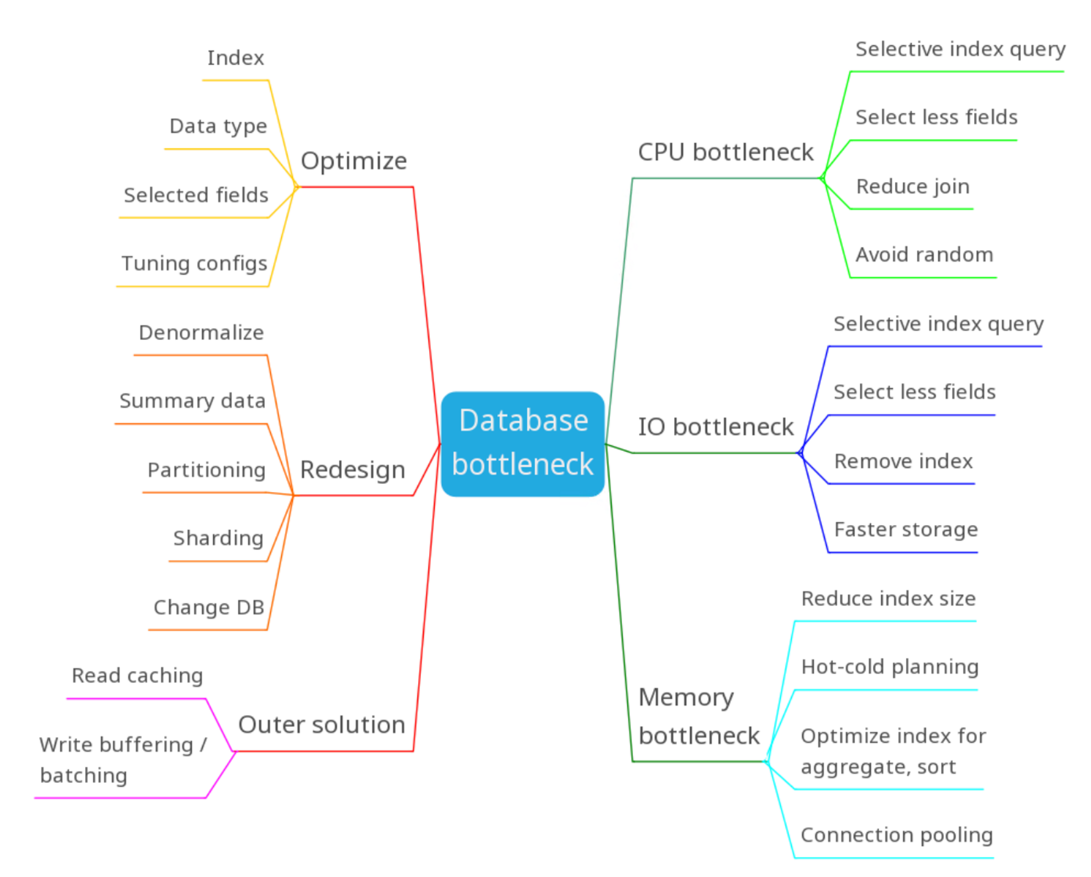
# Dashboard job system. Với các hệ thống background job là to và nặng, hệ thống khi lắng nghe event từ tương đối nhiều service. Ở đây sẽ có các chỉ số:
- Job state (waiting, processing, success,...) (cái này quan trọng nhất)
- Job duration
- Throughput (job/m)
- Error rate
Hệ thống job có thể nói là cái mạng nhện khi connect tới kha khá service khác, do đó bất kỳ sự rung động nào của hệ thống cũng có thể được phản ánh bằng những biểu hiện như:
- Đọng job (waiting queue)
- Duration 1 job tăng cao
- Error rate tăng

# Dashboard của hệ thống caching. Mặc dù Redis, memcache rất nhanh và xịn. Nhưng người dùng của nó (chính là chúng ta) thì không. Dashboard này sẽ có các chỉ số như:
- Latency (cái này lại thành quan trọng nhất)
- Hit/miss ratio
- CPU usage
- RAM usage
- Throughput (rps)

------> Với hệ thống caching, hiểu được chỉ số latency là quan trọng nhất, vì nó phản ánh chính performance của hệ thống cache và cách chúng ta sử dụng hiện tại

<
Caching SERVER
Có những trường hợp oái oăm như:
- Dùng cache rồi mà không nhanh
- Dùng cache rồi mà vẫn quá tải
- Rõ ràng benchmark thấy nhanh hơn không dùng cache cả chục lần tới trăm lần, thế mà user thật vào vẫn thấy chậm
- Nhanh thì dữ liệu lại sai nhiều, dữ liệu chuẩn thì lại chậm quá

--------> Làm cách nào để người quản trị biết hệ thống cache hiện tại có hiệu quả không? Hãy nhìn vào những con số sau:
+ Cache hit ratio: Đây là chỉ số quan trọng nhất, phản ánh trực tiếp hiệu quả cache. Mục tiêu của hệ thống đối với chỉ số này chính là làm sao để nó càng cao càng tốt. Cách tính của nó là:
Cache hit ratio = (Cache hit) / (Total request) * 100%
Ví dụ với 100 request vào hệ thống, có 10 request không có trong cache và phải gọi vào DB, 90 request có trong cache thì tỷ lệ cache hit sẽ là 90%.
Một hệ thống cache hiệu quả sẽ là hệ thống có chỉ số này cao. Cao bao nhiêu thì còn tùy vào tính chất dữ liệu của các hệ thống có sử dụng lại được nhiều không. Tuy nhiên kinh nghiệm thường thấy thì sẽ đánh giá hệ thống cache hiệu quả với tỷ lệ hit > 90%.
NOTE: Cache hit 50% là vứt đi, 80% là miễn cưỡng sử dụng còn 90% là thấp rồi. Với các hệ thống dynamic data, hãy đặt target cache hit là 90%, còn với các hệ thống data ít thay đổi thì hãy target >95% hoặc >99% với những dữ liệu kiểu static data.

+ Cache miss ratio: Thật ra chỉ số này là lấy 100% trừ đi tỷ lệ hit ở phía trên thôi. Nhưng nó cho chúng ta biết cái gọi là miss penalty - tức là quả phạt mà hệ thống phải gánh chịu nếu không tìm thấy cache. Ở đây cụ thể chính là thời gian cho request trực tiếp tới data source như DB, API,…
Tưởng tượng hệ thống có 1000rps (request per second) mà tỷ lệ hit cache của bạn chỉ ở mức 90%, tức là database của hệ thống sẽ phải gánh 100rps. Nếu tính được con số này cộng với thời gian cho mỗi request tới database là sẽ ra số query concurrent mà db của hệ thống phải chịu. Tỷ lệ cache miss sẽ được dùng chủ yếu trong việc xác định giới hạn chịu tải của hệ thống và xác định trải nghiệm tệ nhất của người dùng.

+ Cache size: Chi phí cho tốc độ chính là bộ nhớ. Người quản trị muốn tăng hiệu quả của cache (cache hit ratio) thì phải bỏ thêm chi phí (space). Đây là câu chuyện thuần túy về tính kinh tế để xác định điểm nào là điểm có lợi nhất và trả lời cho câu hỏi: nó có đáng hay không.

+ Expired rate: Tốc độ item hết hạn và tự xóa khỏi cache. Đây là 1 chỉ số phụ dùng để tìm nguyên nhân khi cache hit ratio thấp.
Ví dụ nếu người quản trị thấy Cache hit ratio thấp, Expired rate cao thì tức là dấu hiệu của việc set Time to live (TTL) cho cache thấp quá, nên tăng lên để tăng hit ratio (nhưng phải để ý tới việc dữ liệu bị stale nếu set lâu quá nhé).

+ Eviction rate: Tốc độ item bị đá khỏi cache. Sau khi đã xác định được chi phí (space) và sử dụng hết chi phí đó cho cache (cache full) thì sẽ tới lúc kẻ đến trước nhường bước cho người tới sau, tức là những item ít sử dụng hoặc cũ sẽ bị đá ra khỏi cache để giải phóng chỗ. Đây cũng là 1 chỉ số phụ dùng để tìm nguyên nhân khi cache hit ratio thấp.
-----> Ví dụ nếu Cache hit ratio thấp, Expired rate thấp mà Eviction rate cao thì tức là lượng memory hiện tại hệ thống dùng cho cache đang bị ít quá cần tăng thêm. Tăng memory lên sẽ cần monitor sự thay đổi của các chỉ số để biết điểm dừng.

Phân tích access pattern để lựa chọn evict policy cho phù hợp:
- Kiểu 1 đi không trở lại: sau khi thêm 1 item vào cache, item đó thường chỉ dùng tại thời điểm đó và không sử dụng trong tương lai ~> Evict dạng FIFO (First In First Out). Dạng này dễ implement nhất nhưng thường chỉ phù hợp 1 vài loại data nhất định.
- Kiểu hot cold theo thời gian: phù hợp với phần lớn các loại dữ liệu, điển hình như tin tức, báo chí,... được truy cập rất nhiều tại 1 thời điểm và nguội dần theo thời gian ~> Evict dạng LRU (Least Recently Used). Dạng này cũng dễ implement nhưng thường xuyên update thời gian có thể ảnh hưởng performance nên người ta còn sử dụng các cấu trúc gần đúng để tính toán.
- Kiểu hot cold theo nội dung: Giống như video youtube, bài hát hot hit thì sẽ cực hot và tồn tại theo năm tháng, bài hát chán đời thì chả ma nào xem. Dữ liệu dạng này theo kiểu đã hot là luôn hot, phù hợp với Evict dạng LFU (Least Frequently Used). Đây là dạng evict hiệu quả với rất nhiều loại data nhưng lại khó implement vì phải track tần suất sử dụng của từng item. Nhờ việc sử dụng các cấu trúc gần đúng để tính toán thì LFU đã phổ biến hơn và cũng đem lại hiệu quả cao hơn trong nhiều trường hợp.

NOTE: 2 yếu tố chính để xác định cần cache cái gì chính là:
- Tốn nhiều time / resource
- Kết quả dùng lại được nhiều lần

+ Phân tích theo chiều dọc

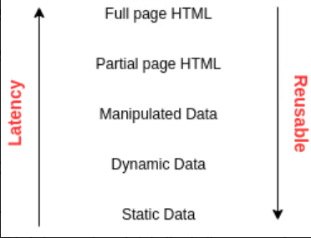

--------> xu hướng sẽ là:
- Càng cache lớp ở trên càng tốt cho hệ thống: Đây chính là việc nhanh chóng kết thúc request và trả về kết quả
- Cố gắng mang tính chất lớp dưới lên lớp trên: Chính là việc đưa dần tính chất static data / shared data lên trên.

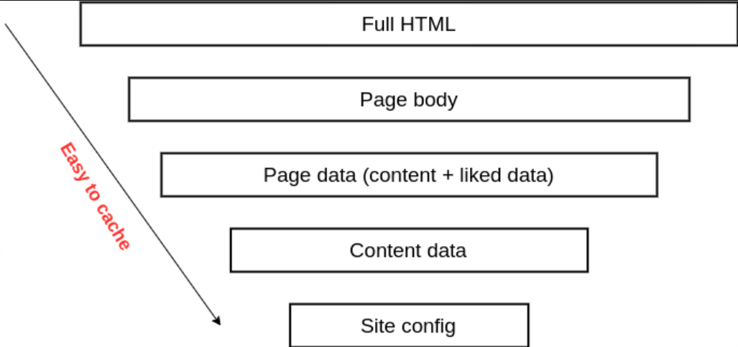

Hướng mũi tên chính là hướng chỉ khả năng cache dễ dần, nhưng cũng khiến cho giá trị cache đem lại giảm dần (vì thời gian tiết kiệm cho 1 request sẽ giảm đi). Tùy thuộc vào mức độ chấp nhận sai số trong dữ liệu và yêu cầu từ traffic mà các bạn chọn 1 tầng cache cụ thể.
- Nếu trang blog lèo tèo vài mống, có thể chỉ cần cache ở site config hay content data thôi.
- Nếu trang blog hot như MV của nghệ sỹ nổi tiếng, có thể cân nhắc cache Full HTML hoặc Body page và chấp nhận có sai số trong dynamic data như liked data.

Phân tích theo chiều dọc giúp bạn chọn 1 level để cache cụ thể. Việc cache nhiều level thì cũng ok, nhưng sẽ gây trùng lặp dữ liệu và cũng không cần thiết do level ở trên đã cover được cho level thấp rồi.

+ Phân tích theo chiều ngang

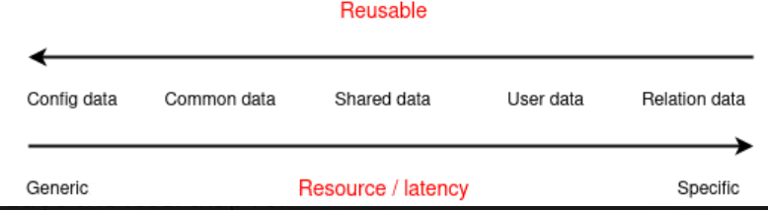

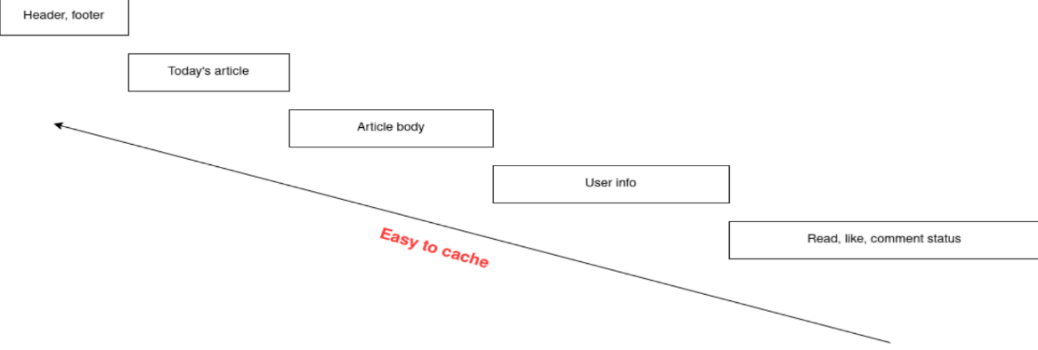

Việc tách request theo chiều ngang giúp mọi người có thể đánh giá đâu là phần chiếm nhiều tài nguyên / latency time nhất và đâu là phần được sử dụng lại nhiều nhất. Từ đó sẽ dễ xác định việc mình có cần cache cái này không:
- Nếu phần article body chiếm 100ms, nhưng được dùng chung nhiều lần ~> nên cache
- Nếu phần user info chiếm 120ms, nhưng rất ít dùng (do trang toàn guest chẳng hạn) ~> chưa cần cache
Phân tích theo chiều ngang giúp người quản trị tách 1 request thành nhiều thành phần có thể cache khác nhau (thường là sẽ thay đổi nơi lưu cache + thời gian TTL)

+ Nếu cần cache thì cache ở đâu ???

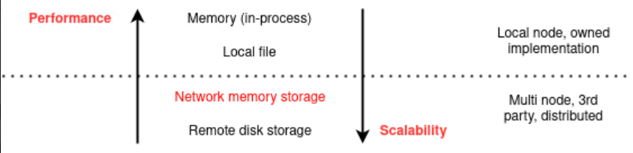
Nếu lưu data trên chính server chạy code thì có 2 loại:
a. Memory (in-process) là lưu data luôn vào variable của process chạy ứng dụng. Kiểu lưu có thể là dạng array, hashmap,...
- Lưu trực tiếp data type mà không cần serialize.
- Insanely fast.
- Phù hợp với ứng dụng có process chung và share được memory giữa các request. Đa số ngôn ngữ chạy kiểu này như nodejs, python, java, .net,...
- Phù hợp với data có độ trễ rất thấp và tần suất truy cập lớn, dung lượng nhỏ, có giới hạn và biết trước, ứng dụng tiết kiệm tới cả CPU để tính toán. Độ trễ của data dạng này thường ở mức < 1ms
+ Các loại data hay lưu trong memory:
- Configuration (từ DB hoặc HTTP endpoint)
- Common data mà tất cả các request đều cần
- Kết quả parse user agent, thông tin token,... thường xuyên phải lấy từ request
+ Local file là lưu data vào file trực tiếp trên server. Lưu kiểu string hoặc binary
- Cần qua 1 bước serialize
- Fast (nhưng bị phụ thuộc nhiều vào tốc độ local disk)
- Phù hợp với ứng dụng không có process chung hoặc không share memory như ứng dụng viết bằng PHP.
- Phù hợp với ứng dụng chạy trực tiếp trên VM, bare metal.
- Phù hợp với giai đoạn sớm của việc phát triển (mới bắt đầu dùng cache) hoặc sau này có mục đích đặc biệt
- Phù hợp với data lớn hơn hoặc native với file (như html, css, js, image, video,... động)
+ Các loại data được lưu thành file:
- Static asset cache
- Session data
- Full page HTML, template view,...

b. Remote memory storage là các giải pháp của bên thứ 3 lưu data trực tiếp trên memory như redis, memcache,...
- Cung cấp 1 số loại data cơ bản
- Fast (nhưng bị phụ thuộc vào tốc độ network)
- Phù hợp với phần lớn các kiểu ứng dụng
- Dễ dàng mở rộng mà không thất thoát quá nhiều performance, không phụ thuộc vào số lượng server code. Latency của data trên các hệ thống cache này thường trong khoảng 1 ~> 10ms
- Hiệu quả (hit/miss ratio) cao nhờ việc dùng chung cache với nhiều server code
- Phù hợp với data từng item nhỏ vì limit dung lượng RAM và việc data lớn cũng gặp bottleneck khi transfer qua network
- Phù hợp với data có TTL thấp

Các loại data hay lưu trên remote memory storage:
- Về cơ bản là tất cả đều có thể lưu được
- Trừ HTML page hoặc các data nặng
- Trừ các loại data cần super fast thì chuyển qua in-memory

c. Remote disk storage là các giải pháp của bên thứ 3 lưu data hybrid (memory + disk) hoặc trên disk, thường là các Key-value database như aerospike, hazencast,...
- Cung cấp nhiều tính năng và kiểu dữ liệu hơn
- Fast kiểu normal =))) Mấy thằng db này được tối ưu cho SSD các thứ, cho tốc độ nhanh hơn DB thường khá nhiều
- Dễ dàng mở rộng về dung lượng và số lượng node mà vẫn giữ performance ở mức ổn
- Phù hợp với data có mức độ mở rộng lớn và personalize nhiều do có lợi thế về lưu trữ
- Phù hợp với các ứng dụng có yêu cầu về High Availability, Resiliency, auto failover... cao
- Phù hợp với data có TTL dài

Các loại data hay lưu trên remote disk storage:
- Personalize data (recommendation, advertising, tracking, analytic,...)

+ Lưu cache bao lâu ???
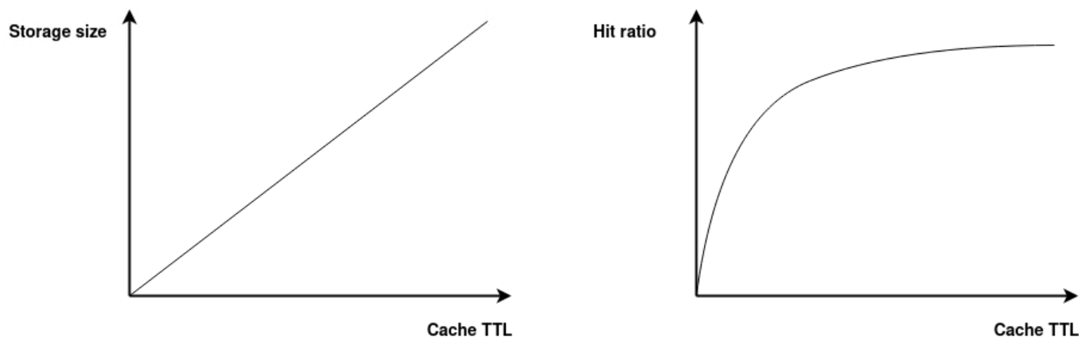

Đồ thị mô phỏng mối quan hệ giữa việc tăng cache TTL với hiệu quả cache đo bằng hit ratio và chi phí cache là storage size.
- Khi tăng cache TTL thì storage size sẽ tăng. Hiển nhiên rồi.
- Khi tăng cache TTL thì hit ratio cũng sẽ tăng, tuy nhiên sẽ không tăng tuyến tính mà sẽ giống kiểu đồ thị đang miêu tả. Càng về sau thì việc tăng cache TTL càng không cải thiện nhiều tỷ lệ cache hit.

------> gợi ý 1 số điểm sau để người quản trị cân nhắc:
- Điều chỉnh cache TTL để cache hit ratio càng cao càng tốt, thông thường sẽ set mức cache hit ratio tối thiểu là 85%, mức hiệu quả là > 90%.
- Tăng cache TTL sẽ đi kèm cái giá về storage. Đừng cố gắng đẩy cache TTL lên với 1 cái giá storage quá đắt. Ví dụ để tăng được hit ratio từ 88% lên 90% mà phải trả bằng 3 lần memory size thì không đáng.
- Cache TTL nên được dựa trên độ fresh của dữ liệu. Tức là ta chấp nhận độ sai lệch dữ liệu trong bao lâu.
- Cache nhiều khi được dùng để throttle query vào DB. Do đó nhiều khi mình có thể chỉ cần cache 5-10s là có thể hạn chế peak query vào DB cho những dữ liệu hot rồi.

Thông thường thì cache TTL ở backend application sẽ set < 1 ngày. Dao động quanh khoảng 1 phút ~> 30 phút là nhiều. Trong 1 vài trường hợp set cache dài lên tới 6 giờ hay 1 ngày thì người quản trị sẽ phải implement thêm các cơ chế chủ động invalidate cache khi có thay đổi nữa.

>

